A Somogy Megyei Kormányhivatal
Építésügyi és Örökségvédelmi Hivatala
állami főépítészi munkatársat keres
Balaton Kiemelt Üdülőkörzet Veszprém Megye területi részére

Munkakör betöltésének feltételei:
- magyar állampolgárság,
- cselekvőképesség,
- büntetlen előélet
- végzettség:
a közszolgálati tisztviselők képesítési előírásairól szóló 29/2012.(III. 7.) Korm. rendelet 2.sz melléklet 3.pontjában felsorolt végzettségek:
- okleveles építészmérnök, okleveles építész tervezőművész, okleveles építész, okleveles építőmérnök (szerkezetépítő, magasépítő üzemmérnöki) szakképzettség, okleveles településmérnök, okleveles tájépítészmérnök, okleveles táj- és kertépítészmérnök, okleveles táj- és kertépítész szakos kertészmérnök, vagy aki ezekkel egyenértékűnek elismert végzettséggel rendelkezik, valamint egyetemi szintű jogász szakképzettség.
- legalább 10 éves szakmai gyakorlat.

Előnyt jelent:
- 3 éves közigazgatási gyakorlat,és/vagy 2 éves főépítészi tevékenység.

Munkavégzés helye: Balatonfüred, Lóczy u. 62

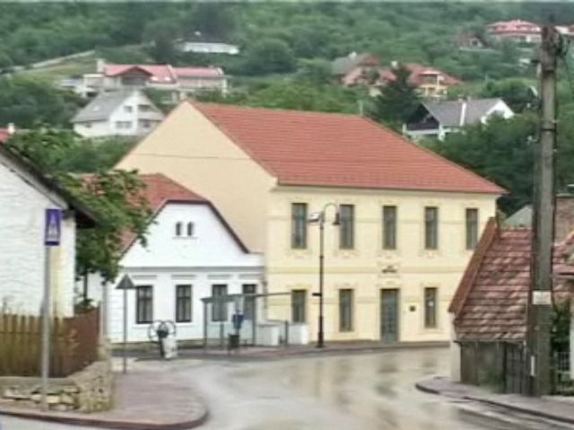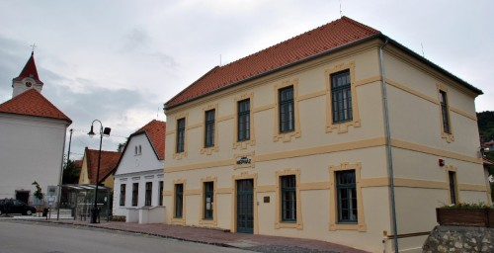

A jelentkezéshez csatolni kell:
- az eddigi szakmai életutat részletesen bemutató önéletrajzot,
- három hónapnál nem régebbi hatósági erkölcsi bizonyítványt,
- iskolai, illetve egyéb végzettséget, nyelvismeretet tanúsító okiratok másolatát,
- egy darab 4x4-es színes fényképet.

A jelentkezés benyújtásának határideje:2013. 05. 31.
A jelentkezéseket postai úton a Somogy Megyei Kormányhivatal Építésügyi és Örökségvédelmi Hivatala (7400 Kaposvár, Csokonai u. 3.) címre kell eljuttatni. (e-mail: allami.foepitesz@somogy.gov.hu )

Az állás betölthető: az elbírálását követően azonnal.

Az állással kapcsolatban - ifj. Horváth János hivatalvezető, állami főépítész. - érdeklődni 06-20/355-5564 telefonszámon lehet

